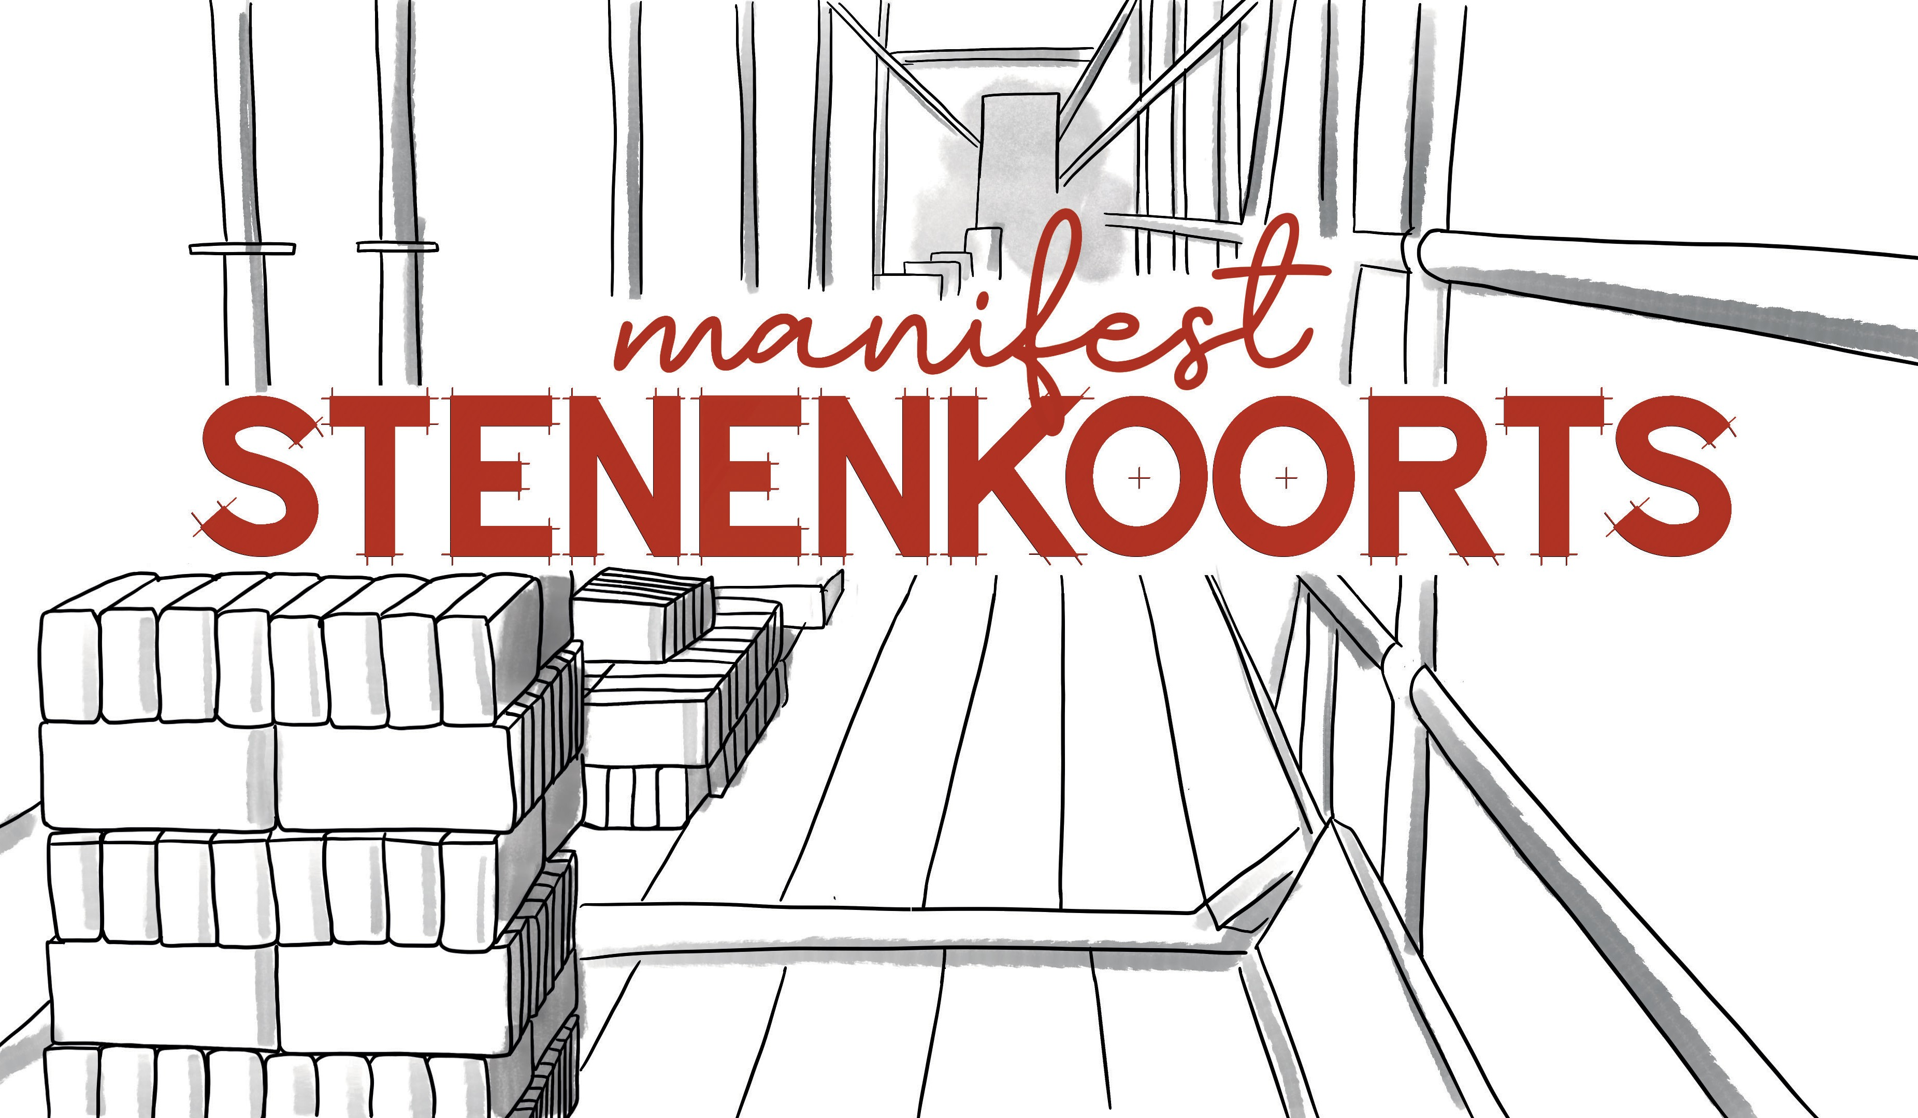

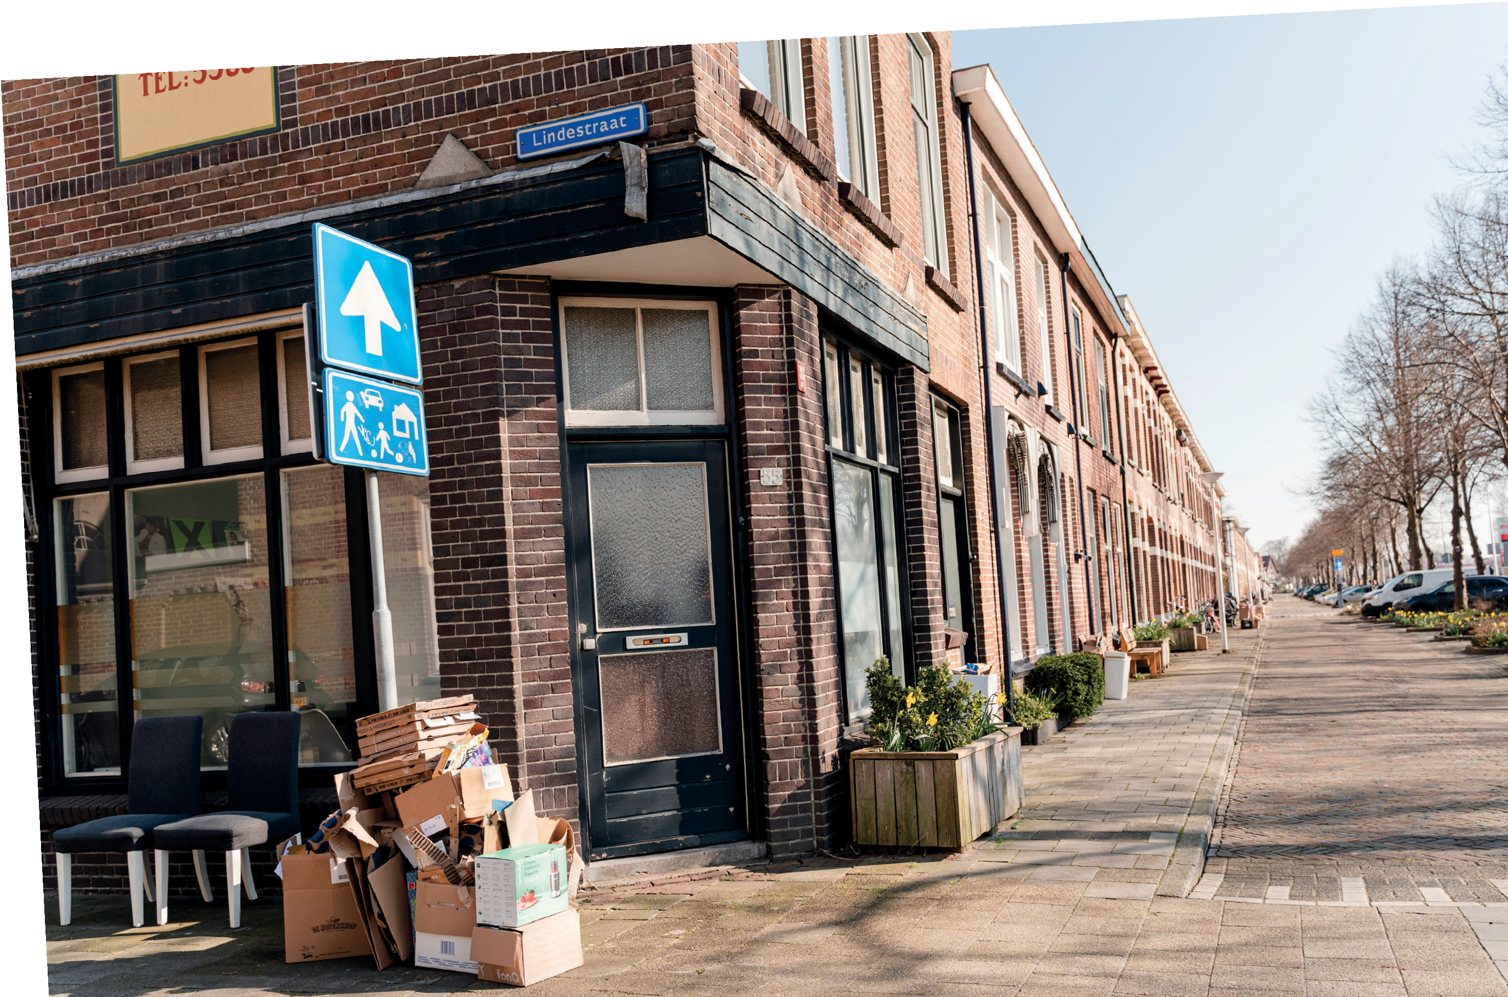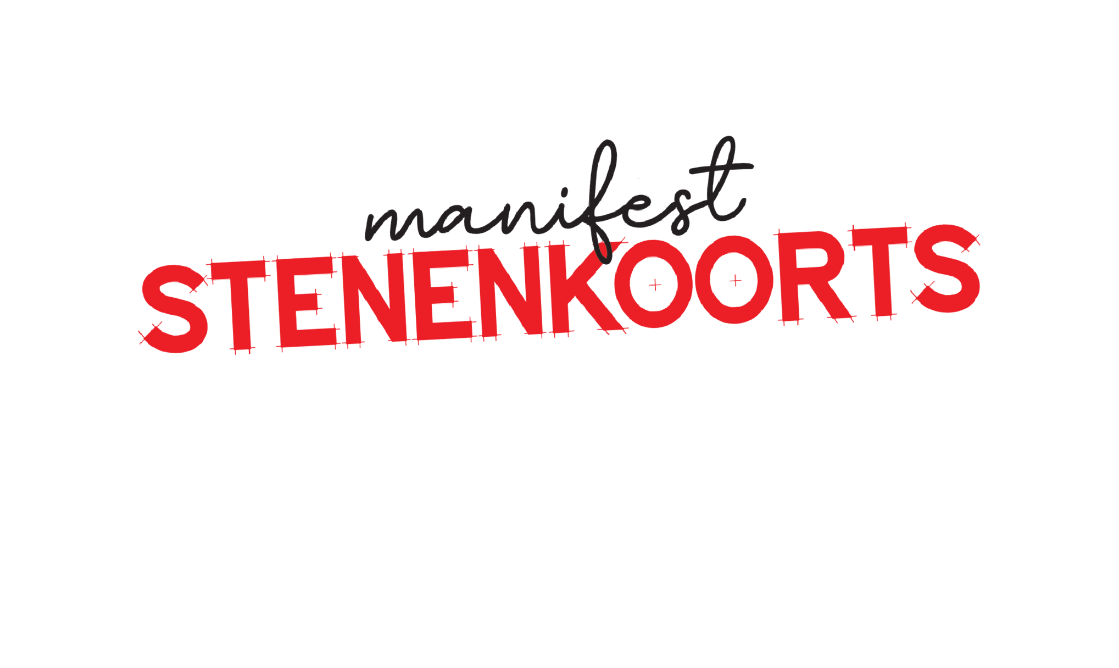

2 3

De woningmarkt is ziek. En wij –starters- zijn de klos. Al jaren beheerst de woningnood het nieuws en de agenda’s van politici. Mooie meelevende woorden.
Maar wat is er ondertussen voor ons gedaan?

De politiek en de markt hebben het nu telkens over ‘bouwen, bouwen, bouwen’. ‘Meer, meer, meer’ dus. Maar wie heeft het over beter verdelen wat er al is?

Ondertussen wordt het bouwen van betaalbare woningen gedwarsboomd door ingewikkelde regelgeving van de overheid en puur egoïsme (NIMBY) van mede-Nederlanders. De maatschappij lijkt gericht op eigen belang en niet op eerlijke verdeling waardoor een mooiere samenleving ontstaat.

HET IS IKKE IKKE IKKE EN DE STARTER KAN STIKKEN.

Wij vinden dat het anders kan, en moet. Dat kan als we uit de comfortzone van het bestaande systeem stappen. Het huidige systeem lijkt alleen te bestaan voor de woningbezitters. Voor de gevestigde orde die vooral eigen belangen niet wil verliezen en die willen verdienen, zoals speculanten en banken.
Maar onze generatie, en de generaties die nog gaan komen, zijn gebaat bij nieuwe spelregels. Wij willen een systeemverandering. Op naar een eerlijk, solidair systeem waarbij iedereen gelijke kansen heeft.
Stop met het overlaten van de woningsector aan de markt. Overheid, zorg weer voor volkshuisvesting!

We roepen niet zomaar wat. Afgelopen jaar hebben wij, jonge journalisten, de woningmarkt van Zwolle onderzocht.

Met drie concrete stellingen doen wij een aanzet om de woningcrisis op te lossen en Nederland meer solidair te maken:

VERDIENEN OP WONEN VERBIEDEN

- MAXIMAAL AANTAL VIERKANTE METERS PER PERSOON

- GROND WORDT VAN DE OVERHEID, HET HUIS VAN DE BURGER

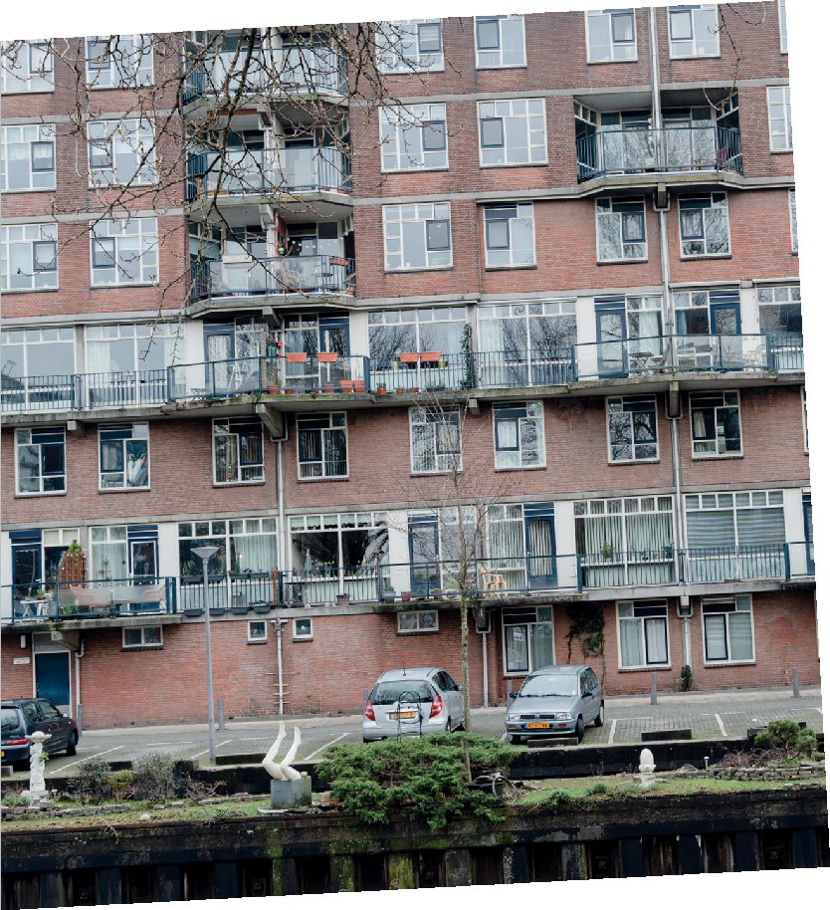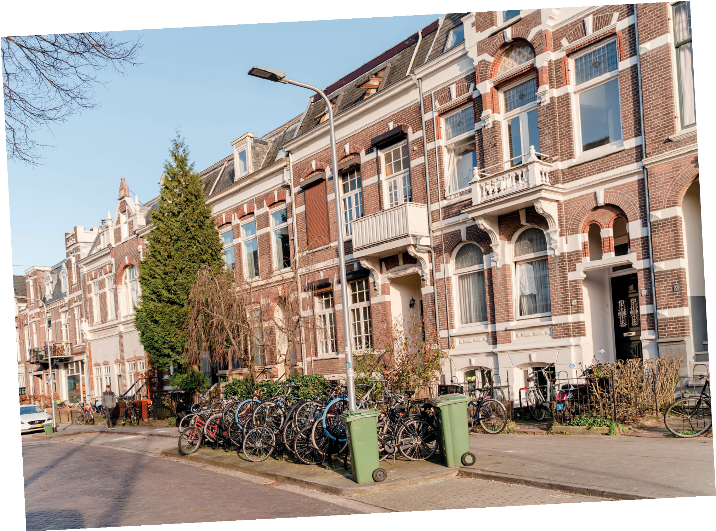

4 5

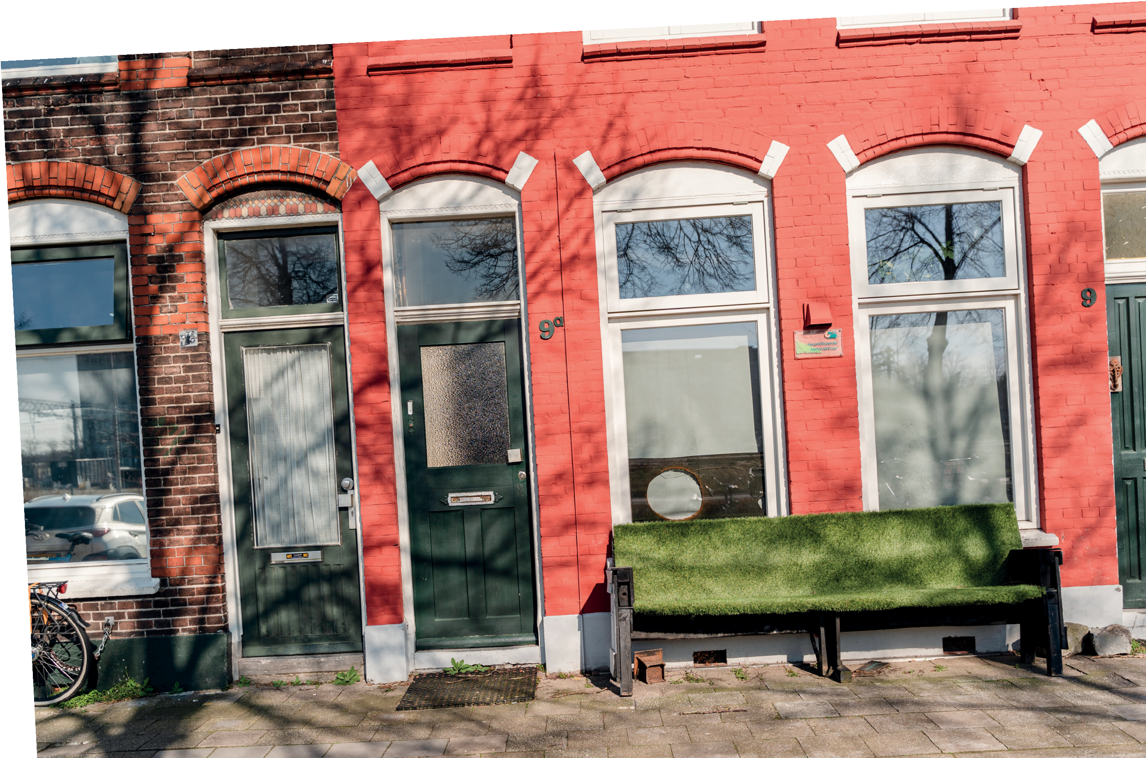

Wonen is voor een deel een verdienmodel geworden in plaats van een basisbehoefte voor iedereen. Zij die een woning hebben, worden steeds rijker. Hun vermogen groeit. Zij die geen woning hebben, zijn kansloos, en krijgen nauwelijks kans vermogen op te bouwen.

Wij vinden dat een woning een grondrecht is en niet iets om mee te verdienen.

Op wonen wordt nu, meer dan ooit, exponentieel verdiend. Winst is snel gemaakt. De afgelopen jaar stegen de woningprijzen tot wel twintig procent.

Er wordt te veel geld in de woningmarkt gepompt. De hypotheekrente is al jaren extreem laag. Hierdoor kan er meer geld geleend worden om een huis te kopen en dit drijft de prijzen enorm op. Om mee
te doen in de ratrace gaan starters steeds meer lenen, sluiten ze steeds hogere hypotheken af en dat betekent: steeds hogere schulden terwijl de inkomens stagneren.

De mensen die nog geen woning hebben zijn kansloos. Zij kunnen geen zakken met geld meenemen – tenzij ze rijke ouders hebben- en leggen het af tegen de doorstromers, de beleggers en de huisjesflippers. Want het is heel lucratief om huizen op te kopen, als je geld hebt liggen. Je bouwt snel vermogen op. Ook omdat op de verhuur van een tweede of derde of vierde woning en over de winst bij verkoop nauwelijks belasting wordt betaald.
Huurders zijn dubbel de klos: ze bouwen geen vermogen op, en hun spaargeld (om bijvoorbeeld ooit wel een huis mee te kunnen kopen) verdampt door de enorme inflatie.

Wij zeggen: tot hier en niet verder! Wij willen niet meer adembenemende schulden maken om een duur huis te kunnen kopen. Wij willen een goedkoper huis!

6 7

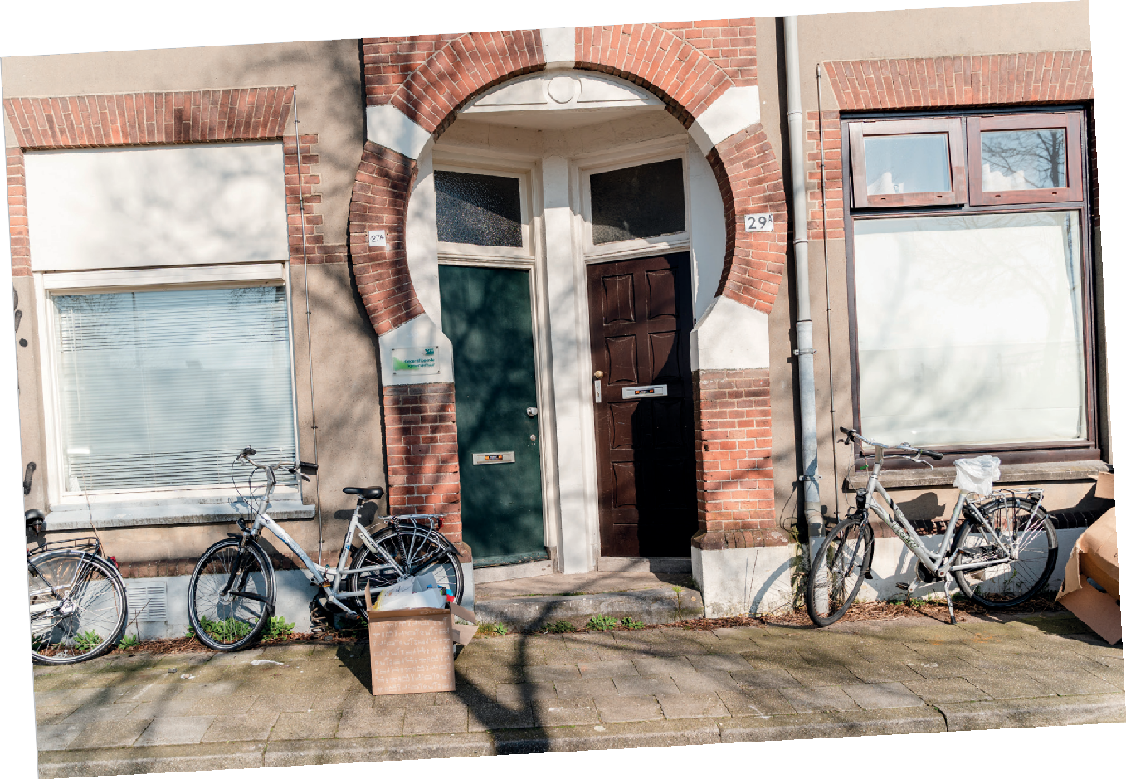

Nederland is één van de dichtstbevolkte landen van Europa. Toch hebben we enorm veel woonruimte per persoon. Gemiddeld woont de Nederlander op 65m2. En dat is ruim, zeker vergeleken met onze buren. De Duitser woont gemiddeld op 46m2 per persoon en de Brit op 44m2.

Iedereen heeft het maar over ‘meer, meer, meer’, terwijl we al zoveel ruimte in beslag nemen. Waarom gaan we niet beter verdelen wat er al is.

Vooral bij ouderen is veel ruimte die niet gebruikt wordt. Zij blijven vaak in het huis waar ze ooit zijn gaan wonen met hun gezin. De kinderen zijn opgegroeid en het huis uit, maar pa en ma zijn
blijven zitten. Terwijl er zoveel jonge gezinnen meer ruimte nodig hebben. Onder andere hierdoor zit de woningmarkt vast en is er geen doorstroming meer.

Ouderen hebben gemiddeld de meeste ruimte, terwijl ze die het minst nodig hebben. Pas als ze echt niet meer kunnen, doen ze afstand van hun ruimte en hun ‘woonpaleizen’. En op dat moment –dat ze niet meer kunnen- hebben wij de handen vol aan ze, om ze bijvoorbeeld te verzorgen.

Er moet wat veranderen, dat is wel duidelijk. De woonruimte in Nederland is nu oneerlijk verdeeld. Wij willen het radicaal anders verdelen. En dat betekent dat de huizenbezitters letterlijk plaats moeten maken voor de nieuwe generatie. Als je wil samenleven, moet je willen verdelen. En dat is uiteindelijk voor heel Nederland beter want met
betaalbare woningen, huur of koop, blijft er geld over om te besteden aan een fijner leven.

8 9

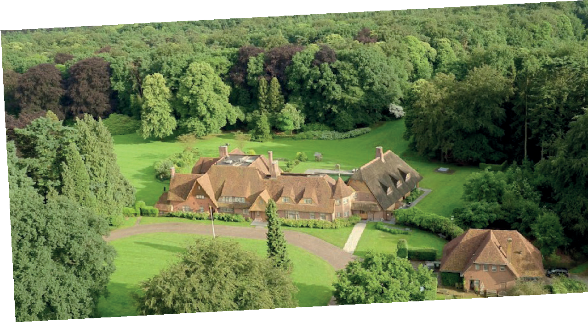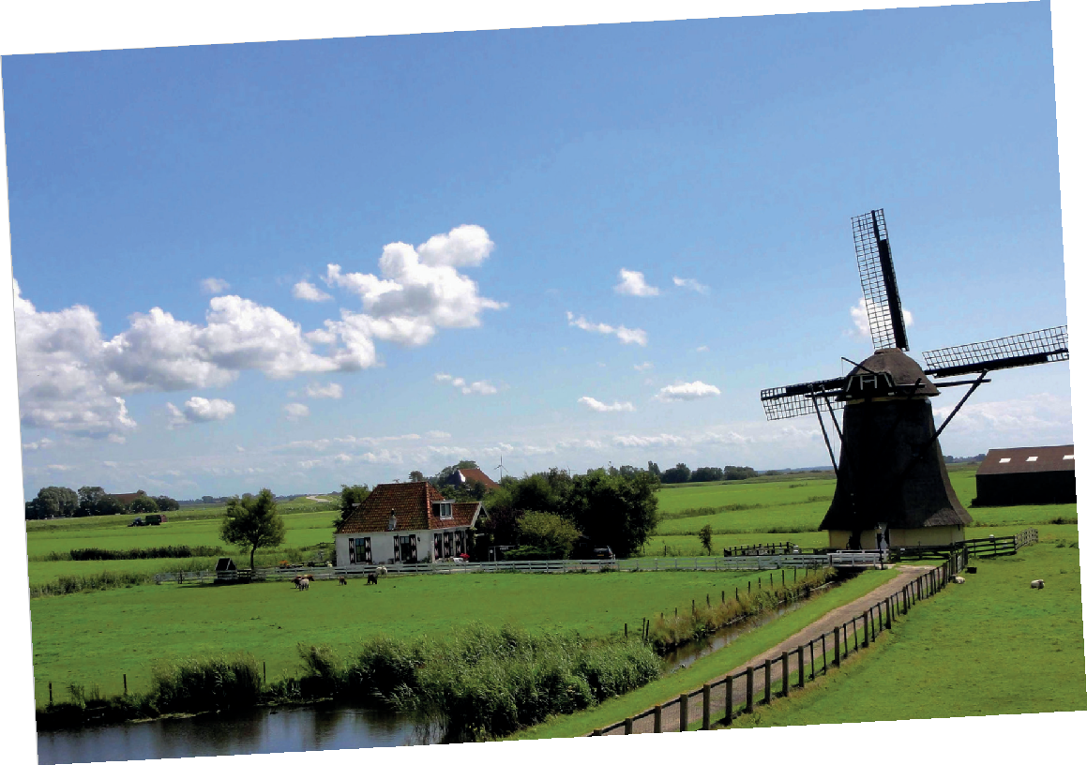

Woningen zijn duur, omdat bijvoorbeeld de grond duur is. En grond is duur, omdat voor woningen, die op die grond gebouwd kunnen worden, ‘goud’ wordt betaald. Zo houden de grondmarkt en de woningmarkt elkaar in de houdgreep. Om de
woningmarkt te veranderen moeten we beginnen bij de basis, de fundering. Grond.

En de grond in ons kleine landje is al helemaal verdeeld. Elk lapje grond heeft een andere bestemming en een andere eigenaar. Particulieren, boeren, projectontwikkelaars en de overheid.
Allemaal hebben ze grond in handen en hebben ze grond nodig. Samen drijven ze de prijs op.

De waarde van grond verschilt per bestemming. En juist bij het wijzigen van die bestemming is voor sommige Nederlanders winst te behalen.
Landbouwgrond kan soms wel honderd keer zo duur worden als die bouwgrond wordt. En die kosten (aan bijvoorbeeld de boer) betalen wij, als samenleving. Bijvoorbeeld via gemeentelijke lasten, of door als starter zo’n stuk grond te kopen in de vrije markt.

Niet de overheid maar de ontwikkelaars in Nederland hebben macht. De grondmarkt is defect, want concurrentie is er niet meer. Projectontwikkelaars kopen strategisch grond op en hebben vaak een monopolie. Waardestijging van de grond is ook een gevolg van slecht overheidsbeleid en domweg geen grip erop hebben.

Maar de aarde is van ons, bewoners. De regie moet terug! Als de overheid alle grond in eigen handen heeft kan er dus veel sneller en daadkrachtiger gebouwd worden.

10 11

